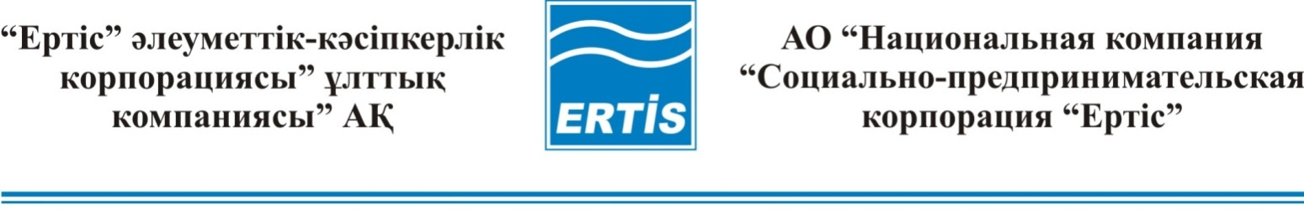

070019, Өскемен қ., Киров к-сі,61  тел.: +7 (7232) 26-89-67  Е-mail: info@spkertis.kz | 070019, г.Усть-Каменогорск, ул. Кирова,61  тел.: +7 (7232) 26-89-67,  Е-mail: info@spkertis.kz

Б Ұ Й Р Ы Қ |  | П Р И К А З
2015 ж. «___»______________
№ ___

О проведении закупок способом из одного источника

В соответствии с подпунктом 4) пункта 146 Правил осуществления закупок товаров, работ и услуг акционерного общества «Национальная компания «Социально-предпринимательская корпорация «Ертiс» ПРИКАЗЫВАЮ:
- Провести закуп работ по техническому обслуживанию транспортного средства: Skoda Super B6 (ТО-4) (далее - Работы) с потенциальным поставщиком ТОО «БИПЭК АВТО Казахстан» на общую планируемую сумму 213428,57 (Двести тринадцать тысяч четыреста двадцать восемь) тенге (Пятьдесят семь) тиын без учета НДС, способом из одного источника.
- Определить специалиста по закупкам отдела экономики – Алимханову Ж. Н. ответственным за организацию и проведение процедур и подведение итогов закупки Работ.

Председатель Правления М. Сапаргалиев

Согласовано:

Зам. Председателя Правления Шарипова Д.А. _______________

Директор ДПОиКР Амантай М. _______________

Главный бухгалтер Бажаева С.К. _______________

Начальник ОЭ Таныраева А. А. _______________

Начальник ОАУ Ясинский С.А. _______________

Специалист по закупкам ОЭ Алимханова Ж.Н. _______________

Исп. Алимханова Ж. Н.
тел. 8(7232)268-950

070004, Өскемен қ., Киров к-сі,61  тел.: +7 (7232) 26-89-50, ф.24-99-59  Е-mail: info@spkertis.kz | 070004, г.Усть-Каменогорск, ул.Кирова,61  тел.: +7 (7232) 26-89-50, ф.24-99-59  Е-mail: info@spkertis.kz

Б Ұ Й Р Ы Қ П Р И К А З

«___ » _________ 2015 ж.

Бір көзден әдісімен сатып алуды жүргізу туралы

«Ертіс» Әлеуметтік кәсіпкерлік корпорациясы» Ұлттық компаниясы» Акционерлік Қоғамының тауарлар, жұмыстар және қызметтерді сатып алуды жүзеге асыру Ережесінің 146 тармағының 4 тармақшасына сәйкес,
БҰЙЫРАМЫН:
1. Бір көзден тәсілімен, ҚҚС есебінсіз, жалпы жоспарланған сомасы 213428,57 (екі жүз он үш мың төрт жүз жиырма сегіз) теңге (елу жеті) тиынға «БИПЭК АВТО Казахстан»ЖШС әлеуетті жеткізушісімен Skoda Super B6 (ТО-4) транспорттық құралға техникалық қызмет көрсету бойынша (бұдан әрі – жұмыстар) жұмыстарды сатып алу жүргізілсін.
2. Қызмет көрсетуді сатып алу рәсімдерін ұйымдастыру мен өткізуге жауапты болып экономика бөлімінің сатып алу жөніндегі маманы – Ж.Н. Әлімханова белгіленсін.

Басқарма төрағасы М. Сапарғалиев

орынд.: Ж.Н. Алимханова

